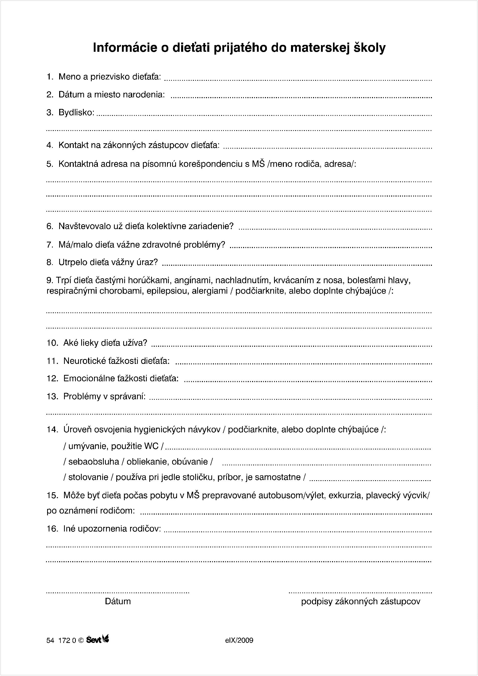
Materská škola P. Dobšinského 4923/38A, 979 01 Rimavská Sobota

